**新 书 推 荐**

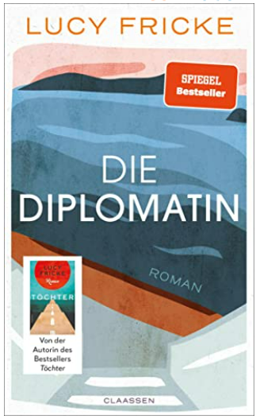**中文书名：****《外交官》**

**英文书名：The Diplomat**

**德文书名：Die Diplomatin**

**作 者：****Lucy Fricke**

**出 版 社：Ullstein**

**代理公司：ANA/ Lauren**

**页 数：256页**

**出版时间：2022年3月**

**代理地区：中国大陆、台湾**

**审读资料：电子稿，英文样张**

**类 型：****女性小说**

**版权已授：法国**

**内容简介：**

继畅销书《女儿》之后，露西·弗里克的新小说里的主人公是弗里德里克·奥尔德曼（Friederike Aldermann），一位经验丰富，雄心勃勃的德国外交官。这位女性一般不会被任何地方的任何事情所困扰或动摇。但在蒙得维的亚，她的职业生涯首次遭到失败。在家里短暂的被迫停留之后，她被调到了政治上炙手可热的伊斯坦布尔，这是她目前面临的最大挑战。奔走在法院和领事馆、特勤局和不同政客圈子之间，经历过一段热情洋溢的恋情和体验到孤独后，她面临着友谊、法治和欧洲思想的局限性。

露西·弗里克以她特有的冷幽默、震撼而诙谐的对话以及高度的细节感，为读者带来了又一次精彩而满足的阅读体验。她当之无愧地被誉为德国文学领域中的一位著名女作家。

献给伊丽莎白·斯特劳特（Elizabeth Strout），塔菲·布罗代瑟-阿克纳（Taffy Brodesser Akner）和玛丽·盖茨基尔（Mary Gaitskill）的粉丝.

**作者简介：**

**露西·弗里克（Lucy Fricke）**的作品获得了众多奖项；最近，她成为伊斯坦布尔塔拉比文化学院的研究员。她的畅销书 《女儿》（《Daughters》）已被翻译成8种语言，并成功地改编成电影。她生活在柏林。

**感谢您的阅读！**

**请将反馈信息发至：版权负责人**

**Email**：[**Rights@nurnberg.com.cn**](mailto:Rights@nurnberg.com.cn)

安德鲁·纳伯格联合国际有限公司北京代表处

北京市海淀区中关村大街甲59号中国人民大学文化大厦1705室, 邮编：100872

电话：010-82504106, 传真：010-82504200

公司网址：[http://www.nurnberg.com.cn](http://www.nurnberg.com.cn/)

书目下载：<http://www.nurnberg.com.cn/booklist_zh/list.aspx>

书讯浏览：<http://www.nurnberg.com.cn/book/book.aspx>

视频推荐：<http://www.nurnberg.com.cn/video/video.aspx>

豆瓣小站：<http://site.douban.com/110577/>

新浪微博：[安德鲁纳伯格公司的微博_微博 (weibo.com)](https://weibo.com/1877653117/profile?topnav=1&wvr=6)

微信订阅号：ANABJ2002

